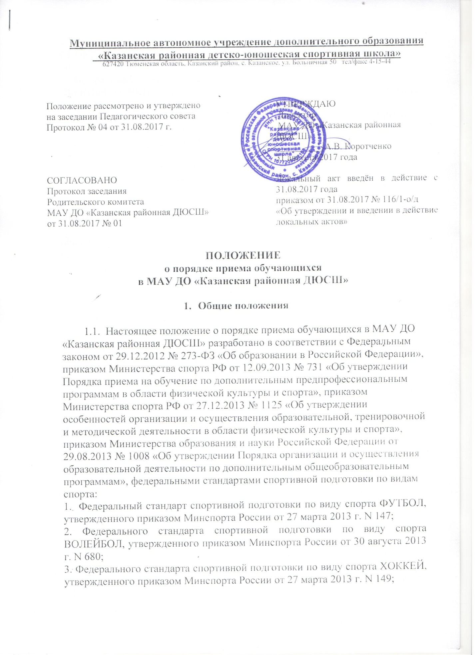

4. Федерального стандарта спортивной подготовки по виду спорта ГИРЕВОЙ СПОРТ, утвержденного приказом Минспорта России от 26 декабря 2014 г. N 1078;
5. Федерального стандарта спортивной подготовки по виду спорта ЛЫЖНЫЕ ГОНКИ, утвержденного приказом Минспорта России от 14 марта 2013 г. N 111.
6. Федерального стандарта спортивной подготовки по виду спорта ДЗЮДО, утвержденного приказом Минспорта России от 19 сентября 2012 г. N 231
7. Федерального стандарта спортивной подготовки по виду спорта БАСКЕТБОЛ утвержденного приказом Минспорта России от 10 апреля 2013 г. N 114 и Уставом Учреждения.
1.2. Настоящее Положение регламентирует прием обучающихся в Учреждении по дополнительным общеобразовательным программам и программам спортивной подготовки по видам спорта: баскетбол, волейбол, гиревой спорт, хоккей с шайбой, футбол, дзюдо, лыжные гонки.
1.3. Занятия в Учреждении проводятся по дополнительным общеобразовательным программам и программам спортивной подготовки, разработанным и утвержденным Учреждением в соответствии в федеральными государственными требованиями и требованиями федеральных стандартов спортивной подготовки по видам спорта.

2.Порядок приема

2.1. Учреждение оказывает услуги по реализации дополнительных общеобразовательных программ и дополнительных предпрофессиональных программам в области физической культуры и спорта для детей, желающих заниматься спортом и не имеющих медицинских противопоказаний в установленном для каждого вида спорта возрасте.
2.2. Набор и комплектование групп на новый учебный год производится в период с мая по сентябрь. Начало учебного года начинается в Учреждении 01 сентября, окончание учебного года зависит от специфики вида спорта, календаря спортивных соревнований, периодизации спортивной подготовки, реализуемой программы. Дополнительный набор производится в течение всего календарного года при наличии свободных мест.
2.3. Прием детей на обучение по дополнительным общеразвивающим программам в области физической культуры и спорта по видам спорта волейбол, баскетбол, футбол, хоккей с шайбой, лыжные гонки, дзюдо, гиревой спорт осуществляется без предъявления требований к уровню образования, физической подготовки, при отсутствии медицинских противопоказаний.
2.3.1. Возраст зачисления детей, наполняемость группы, продолжительность тренировочного занятия, учебная нагрузка определяется реализуемой дополнительной общеразвивающей программой по видам спорта волейбол, баскетбол, футбол, хоккей с шайбой, лыжные гонки, дзюдо, гиревой спорт.
2.3.2. При невозможности зачисления в группы всех желающих отбор производится на конкурсной основе по результатам сдачи вступительного тестирования.
2.3.3. При подаче заявления по установленной форме родители (законные представители) представляют медицинскую справку о состоянии здоровья ребенка, с заключением о возможности заниматься избранным видом спорта.
2.3.4. Зачисление обучающихся оформляется приказом директора Учреждения.
2.3.5. Обучающиеся, успешно закончившие обучение по дополнительным общеразвивающим программам и показавшие способности в области физической культуры и спорта на основании сдачи контрольных нормативов, могут быть зачислены на обучение по дополнительным предпрофессиональным программам или программам спортивной подготовки в группы начальной подготовки.
2.4. Прием детей на обучение по дополнительным предпрофессиональным программам в области физической культуры и спорта по видам спорта: дзюдо, хоккей, баскетбол, лыжные гонки, гиревой спорт, футбол, волейбол
в группы начальной подготовки проводится на основании результатов индивидуального отбора, проводимого в форме вступительного тестирования с целью выявления лиц, имеющих необходимые для освоения соответствующей программы способности в области физической культуры и спорта с учетом требований федеральных стандартов спортивной подготовки по видам спорта.
2.4.1. Вступительное тестирование проводится в период комплектования учебных групп на следующий учебный год с 20 августа по 15 сентября. В целях организации приема поступающих на обучение по дополнительным предпрофессиональным программам и проведения индивидуального отбора в Учреждении создаются приемная и апелляционная комиссии. Составы комиссий утверждаются Приказами директора Учреждения.
2.4.2. Во время проведения вступительного тестирования поступающих присутствие посторонних лиц допускается только с разрешения директора Учреждения.
2.4.3. Результаты индивидуального отбора объявляются не позднее, чем через три рабочих дня после его проведения.
Объявление указанных результатов осуществляется путем размещения пофамильного списка-рейтинга, полученного суммированием мест, занятых каждым поступающим по итогам индивидуального отбора, на информационном стенде и/или на официальном сайте Учреждения.
2.4.4. Учреждением предусматривается проведение дополнительного отбора для лиц, не участвовавших в первоначальном индивидуальном отборе в установленные Учреждением сроки по уважительной причине, в пределах общего срока проведения индивидуального отбора поступающих.
2.4.5. Законные представители поступающих вправе подать апелляцию по процедуре и (или) результатам проведения индивидуального отбора в апелляционную комиссию не позднее следующего рабочего дня после объявления результатов индивидуального отбора.
Апелляция рассматривается не позднее одного рабочего дня со дня ее подачи на заседании апелляционной комиссии, на которое приглашаются законные представители поступающих, подавшие апелляцию.
Для рассмотрения апелляции секретарь приемной комиссии направляет в апелляционную комиссию протоколы заседания приемной комиссии, результаты индивидуального отбора.
2.4.7. Апелляционная комиссия принимает решение о целесообразности или нецелесообразности повторного проведения индивидуального отбора в отношении поступающего, законные представители которого подали апелляцию.
Решение принимается большинством голосов членов апелляционной комиссии, участвующих в заседании, при обязательном присутствии председателя комиссии. При равном числе голосов председатель апелляционной комиссии обладает правом решающего голоса.
Решение апелляционной комиссии оформляется протоколом, подписывается председателем и доводится до сведения подавших апелляцию законных представителей поступающего под роспись в течение одного рабочего дня с момента принятия решения, после чего передается в приемную комиссию.
2.4.7. Повторное проведение индивидуального отбора поступающих проводится в течение трех рабочих дней со дня принятия решения о целесообразности такого отбора в присутствии не менее двух членов апелляционной комиссии.
2.4.8. Подача апелляции по процедуре проведения повторного индивидуального отбора поступающих не допускается.
2.4.9. При наличии мест, оставшихся вакантными после зачисления по результатам индивидуального отбора поступающих, учредитель может предоставить Учреждению право проводить дополнительный прием поступающих.
Зачисление на вакантные места проводится по результатам дополнительного индивидуального отбора, сроки которого публикуются на информационном стенде Учреждения и/или на официальном сайте. Дополнительный индивидуальный отбор поступающих осуществляется в сроки, установленные приказом Учреждения, в порядке, установленном главой 2 настоящего Положения.
2.4.10.По результатам индивидуального отбора обучающиеся распределяются на обучение по дополнительным предпрофессиональным программам.
2.4.11. Возраст зачисления обучающихся в Учреждение на обучение по дополнительным предпрофессиональным программам, наполняемость групп, продолжительность занятия, учебная нагрузка определяется реализуемой программой по виду спорта в соответствии с требованиями федеральных стандартов спортивной подготовки по видам спорта.
2.4.12. На тренировочный этап подготовки зачисляются обучающиеся, прошедшие начальную подготовку не менее одного года, на основании медицинского заключения врача, при условии выполнения ими требований по общефизической и специальной подготовке, установленных реализуемой программой в соответствии с требованиями федеральных стандартов спортивной подготовки по видам спорта.
2.4.13. В отдельных случаях обучающиеся, не прошедшие последовательно этапы спортивной подготовки и не отвечающие требованиям установленного возраста, по решению педагогического совета могут быть досрочно зачислены в учебно-тренировочные группы при выполнении ими условий, предусмотренных реализуемой программой для перевода по годам обучения.
2.4.14. Группы спортивного совершенствования открываются по решению Учредителя. Зачисление в группы производится только при условии прохождения обучающимися спортивной подготовки на начальном и тренировочном этапе на основании результатов промежуточной аттестации и с учетом результатов выступления на официальных спортивных соревнованиях по избранному виду спорта.
2.4.15. Количество поступающих для обучения на бюджетной основе определяется учредителем Учреждения в соответствии с муниципальным заданием на оказание государственных услуг.
2.14.16. Учреждение вправе осуществлять прием поступающих на обучение сверх установленного муниципального задания на оказание муниципальных услуг на обучение на платной основе.
2.4.17. При приеме Учреждение знакомит поступающего и его родителей (законных представителей) с Уставом Учреждения, лицензией на право ведения образовательной деятельности, программами, реализуемыми Учреждением, и другими документами, регламентирующими организацию образовательного процесса.
2.4.18. Прием детей в Учреждение осуществляется на основании:
- письменного заявления родителей (законных представителей) с указанием фамилии, имени, отчества заявителя и получателя услуги, наименования дополнительной общеобразовательной программы, на обучение по которой желает быть зачисленным получатель, даты рождения поступающего, номеров телефонов родителей (законных представителей), адреса места регистрации и (или) фактического места жительства поступающего. В заявлении фиксируется факт ознакомления родителей (законных представителей) с Уставом Учреждения, его локальными нормативными актами, согласие на проведение процедуры индивидуального отбора поступающего, согласие на обработку персональных данных;
- медицинской справки о состоянии здоровья ребенка с заключением о возможности заниматься избранным видом спорта.
2.4.19. При переводе на обучение обучающихся, поступающих из других спортивных организаций, необходимо предоставить:
- заявление родителей (законных представителей) несовершеннолетних учащихся;
- документ, подтверждающий спортивную квалификацию;
- приказ из спортивной организации, подтверждающий стаж занятий учащегося и его перевод из данной организации.
2.4.20. Зачисление обучающихся оформляется приказом директора Учреждения на основании решения приемной или апелляционной комиссии.
2.5. Основания для отказа в приеме:
- несоответствие возраста требованиям реализуемой программы;
- отсутствие свободных мест в группах соответствующего этапа (периода) подготовки в Учреждении;
- наличие противопоказаний для занятий данным видом спорта в соответствии с медицинским заключением;
- невыполнение требований, установленных п. 2.4 настоящего Положения.
2.6. Приостановление образовательных отношений между Учреждением и обучающимся и (или) их родителями (законными представителями) возникает в следующих случаях:
- болезнь обучающегося;
- прохождение санаторно-курортного лечения;
- период каникул, во время которых не осуществляется образовательный (тренировочный) процесс под непосредственным руководством тренера-преподавателя;
- период отпуска родителей (законных представителей) ребенка.
Основанием для приостановления образовательных отношений является заявление родителей (законных представителей) обучающегося, приказы директора Учреждения.
На период приостановления образовательных отношений за обучающимся сохраняется место в Учреждении.

3.Заключительные положения

3.1. Положение вступает в силу с даты его утверждения руководителем Учреждения.
3.2. Положение утрачивает силу в случае принятия нового Положения о порядке приёма обучающихся в МАУ ДО «Казанская районная ДЮСШ».

